**Мощность. Единицы мощности**

Если на тело действует [сила](https://obrazavr.ru/fizika/7-klass/vzaimodejstvie-tel/sila/sila/) и оно движется, то совершается [механическая работа](https://obrazavr.ru/fizika/7-klass/rabota-i-moshhnost-energiya/rabota-i-moshhnost/mehanicheskaya-rabota-edinitsy-raboty/). Мы знаем, что эта физическая величина зависит от приложенной силы и пройденного пути (**A = Fs**) и измеряется в джоулях.

Очевидно, что на совершение одной и той же работы в разных случаях уходит разное количество времени. Например, на девятый этаж дома нужно поднять шкаф. Если его загрузят в лифт, то работа будет выполнена за несколько секунд. А если грузчик будет поднимать шкаф пешком по лестнице? На выполнение такой работы уйдет гораздо больше времени.

Таким же образом грузовой автомобиль способен переместить груз большой массы за один раз, тогда как легковому автомобилю придется съездить несколько раз до пункта назначения и обратно, чтобы доставить весь груз.

Так появляется новая физическая величина, позволяющая описать насколько быстро может быть выполнена та или иная работа, — **мощность**.

**Определение мощности**

Быстроту выполнения работы характеризуют физической величиной, называемой **мощностью.**

**Мощность — это физическая величина, равная отношению работы ко времени, за которое она была совершена.**

**Чтобы вычислить мощность, нужно работу разделить на время, в течение которого совершена эта работа:  
мощность = работа/время**

**N = A/t​,  
где N — мощность, A — работа, t — время выполнения работы.**

Мощность может быть:

1. Постоянной, если за каждую секунду совершается одинаковая работа

Непостоянной, если за каждую секунду совершается разная работа. В таком случае говорят о средней мощности:

**Nср = A/t**​

|  |  |
| --- | --- |
| Выберите правильное определение **постоянной** и **непостоянной** мощности | |
|  | |
| Постоянная мощность  Непостоянная мощность | а) за каждую секунду совершается разная работа  б) одинаковая работа совершается одинаковыми людьми  в) вся работа сделана за одну секунду  г) за каждую секунду совершается одинаковая работа |

## Единица измерения мощности

**За единицу мощности принимают такую мощность, при которой за 1 с совершается работа в 1 Дж.**

Эта единица называется **ваттом**(Вт) в честь ученого **Джеймса Уатта** (рисунок 1).

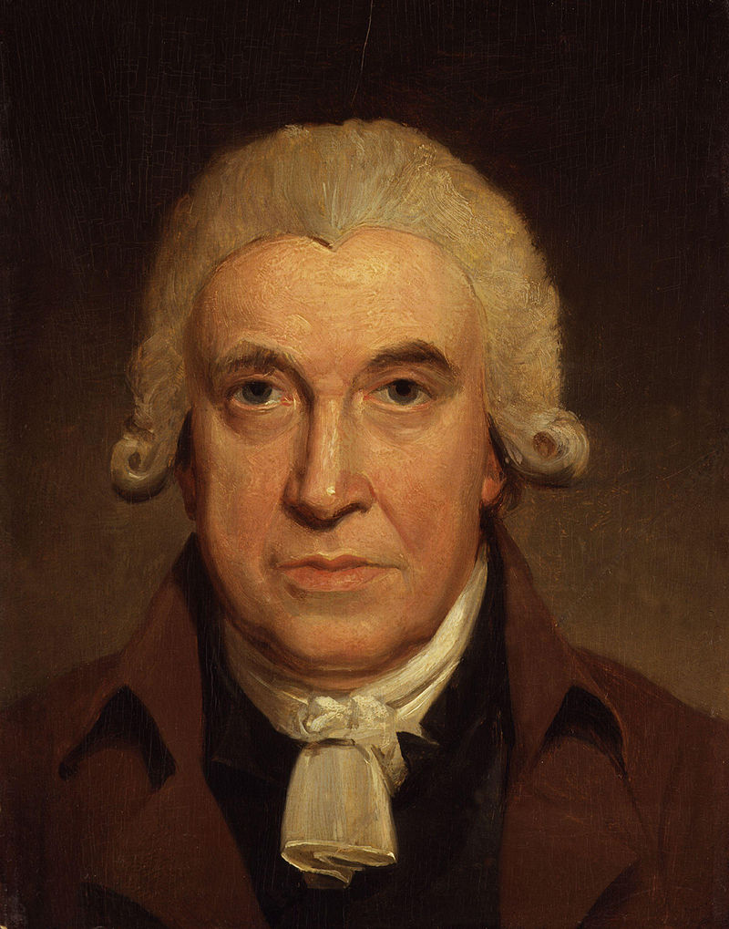

Рисунок 1. Джеймс Уатт (1736-1819) — шотландский инженер и изобретатель

**Чему равен 1 Вт?** Из формулы мощности (N = A/t​) следует:

**1 ватт = 1 джоуль/1секунда 1**

Часто используются другие единицы мощности — **киловатт**(кВт)**, мегаватт**(МВт)**и милливатт**(мВт)**:**

**1 МВт=1000000 Вт,**

**1 Вт=0.000001 МВт,**

**1 кВт=1000 Вт,**

**1 Вт=0.001 кВт,**

**1 мВт=0.001 Вт,**

**1 Вт=1000 мВт.**

Также мощность иногда измеряют в **лошадиных силах**(л. с.):

1 л.с.=735.5  Вт

1 Вт=0.00013596 л.с.

Эта единица измерения не так популярна как ватт, но до сих пор используется, например, в автомобильной индустрии.

Выберите, чему равен 1 ватт.

**Выберите один ответ**

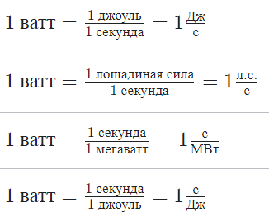

## Определение механической работы при известной мощности

Обычно мощность указывают в паспорте технического устройства. В таблице 1 приведены значения мощностей двигателей некоторой техники и др.

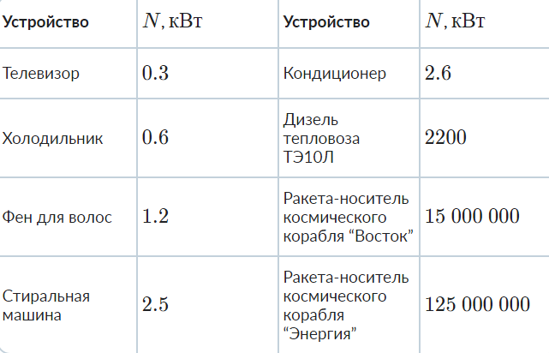

Таблица 1. Значения мощностей некоторых приборов и двигателей техники

Мощность человека при нормальных условиях работы в среднем составляет 70−80  Вт. При больших физических нагрузках человек способен развить мощность до 730 Вт и более.

## Вычисление работы при известной мощности

Если нам известна мощность, то мы можем рассчитать работу, совершенную в течение определенного промежутка времени. Для этого из формулы мощности (N = A/t​) выразим работу.

**Чтобы вычислить работу, нужно мощность умножить на время, в течение которого совершалась эта работа:  
A = Nt**

## Примеры решения задач

**Задача 1.** С плотины высотой 30 м каждую минуту падает 150 м**3** воды. Найдите мощность потока воды.

|  |  |
| --- | --- |
| **Найти:**  N - ? |  |

**Задача 2.** Мощность кондиционера составляет 2.6 кВт. Какую работу он совершает за 20 мин?

|  |  |  |
| --- | --- | --- |
| **Дано:** N = 2,6 кВт t = 20 мин  **Найти:**  А - ? | **СИ:** N = 2600 Вт t = 1200 с | **Решение:**  Рассчитаем работу по формуле: A = Nt.  A = 2600 Вт ⋅1200 с = 3 120 000 Вт⋅с=3 120 000 Дж = 3120 кДж ≈ ≈ 3 МДж.  **Ответ:** A ≈ 3 МДж. |

**Задача 2.** Подъемный кран мощностью 12 кВт может равномерно поднять груз массой 2.5 т за 30 с. Какую работу произведет кран? Рассчитайте высоту, на которую он поднимет груз.

|  |  |  |
| --- | --- | --- |
| **Найти:**  А - ?  h - ? |  |  |

